Mathématiques, CM2
Les exercices 11 et 12 sont d’un plus grand niveau de difficulté.

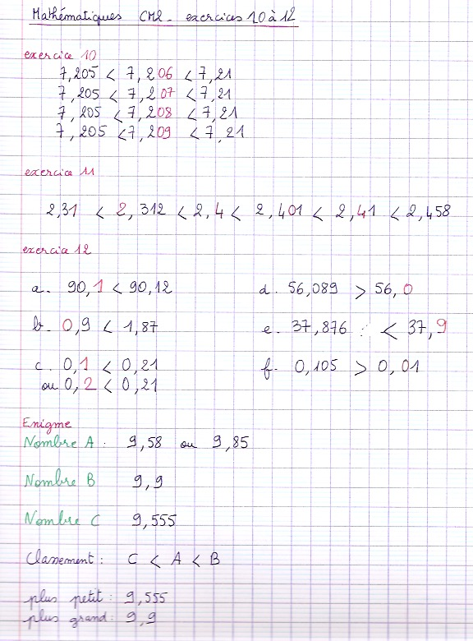

Mathématiques, CM1
Si ces exercices sont réussis, la notion est bien acquise. J’ai besoin de m’assurer que tous les CM1 ont bien intégré la notion sur les fractions pour aborder la suite. Pouvez-vous me confirmer que c’est bien le cas ?

